SZAKDOLGOZAT/DIPLOMAMUNKA

DOLGOZAT CÍME

ÓE BGK | Hallgató neve: Minta Hallgató
A beadás éve (pl. 2026) | Hallgató törzskönyvi száma: Txxxxxx/Fxxxxx/B
MINTA
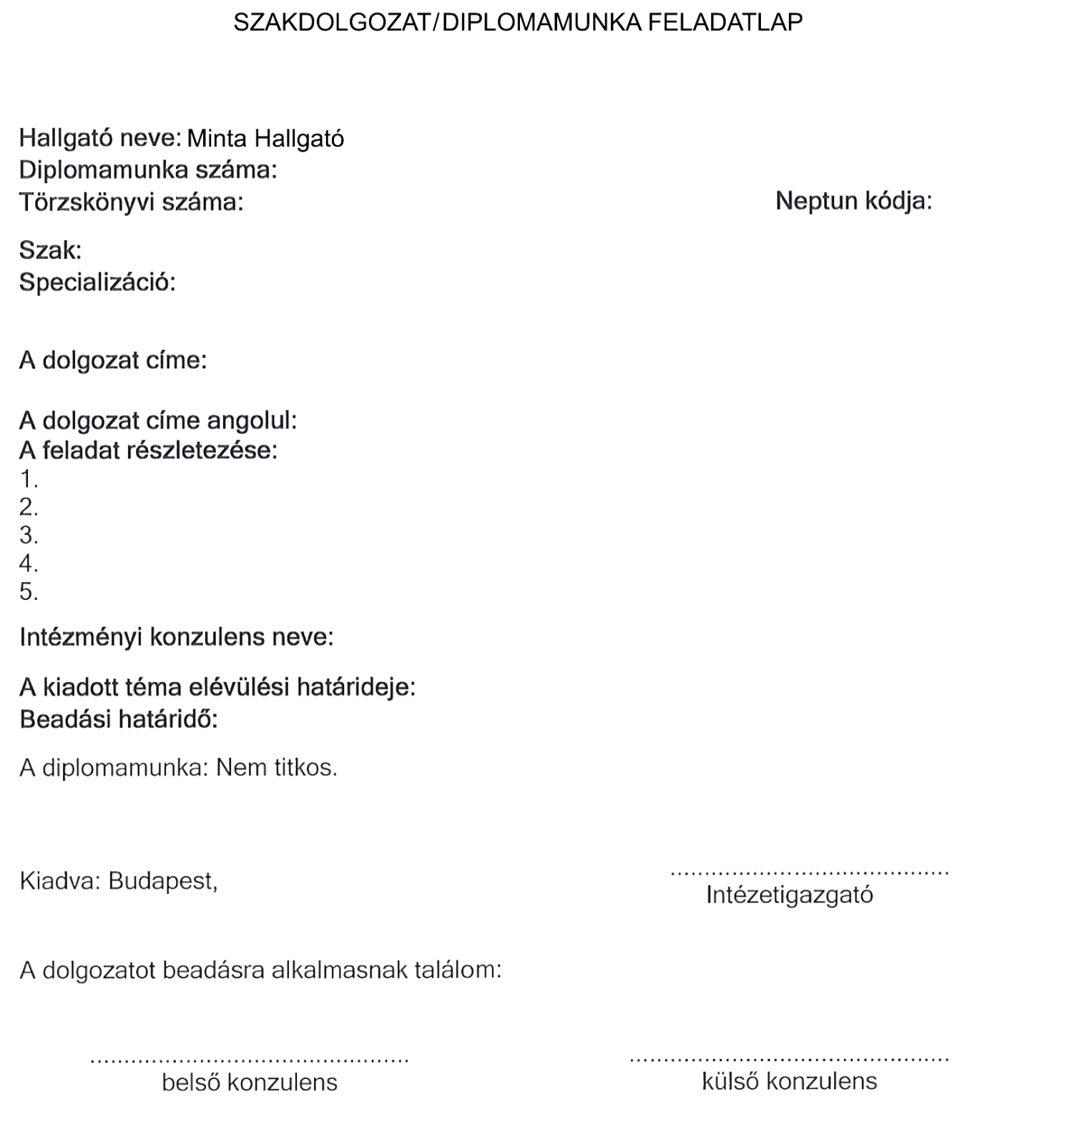
MINTA

HALLGATÓI NYILATKOZAT

Alulírott Minta Hallgató (Neptun kód) hallgató kijelentem, hogy a Szakdolgozat/Diplomamunka saját munkám eredménye, valamint a felhasznált szakirodalmat és eszközöket azonosíthatóan közöltem. Az elkészült szakdolgozatban található eredményeket az egyetem és a feladatot kiíró intézmény saját céljára térítés nélkül felhasználhatja, a titkosításra vonatkozó esetleges megkötések mellett.

Budapest, 20xx.xx.xx

..................................................
hallgató aláírása

TARTALOMJEGYZÉK

BEVEZETÉS 2
1. ÁLTALÁNOS FORMAI KÖVETELMÉNYEK 3
1.1. Formai követelmények, javaslatok elérhetősége 3
1.2. A Szakdolgozat/Diplomamunka terjedelme 3
1.3. A dolgozat oldalbeállítási követelménye (margó, kötésmargó) 3
1.4. Címsorok és a normál folyószöveg formátuma, formai követelménye 4
1.4.1. Általános folyószöveg formátuma 4
1.4.2 Fejezetcímek, címsorok a dolgozatban 4
1.4.3. Címsor stílusok alkalmazása MS Office Word szövegszerkesztőben 5
1.5. Kötelező fejezetek és tartalmi fejezetek a dolgozatban 5
1.6. A tartalomjegyzék formai követelménye 7
1.6.1. Tartalomjegyzék készítése az MS Office Word szövegszerkesztőben 7
2. ÁBRÁK, TÁBLÁZATOK, EGYENLETEK FORMAI KÖVETELMÉNYE 8
2.1. Az ábrákra és táblázatokra vonatkozó formai követelmények 8
2.2. Egyenletek, képletek a dolgozatban 9
2.3. Felsorolások, listajelek alkalmazásának általános formai szabályai 10
2.4. Mellékletek a dolgozatban 11
ÖSSZEFOGLALÁS 12
SUMMARY 13
HIVATKOZÁSJEGYZÉK 13
ÁBRAJEGYZÉK 16
TÁBLÁZATJEGYZÉK 17
MELLÉKLETEK 17

BEVEZETÉS
A dolgozat témájának rövid bevezetője: Egy szakdolgozat bevezetőjének célja, hogy megalapozza és értelmezhetővé tegye az egész dolgozatot az olvasó számára. Nem az eredmények részletezése a feladata, hanem a keretek kijelölése.
Például: A téma bemutatása és indoklása. Mi a dolgozat témája. Miért aktuális, fontos vagy releváns ez a téma. Egyéni motiváció. Milyen gyakorlati vagy elméleti jelentősége van. Milyen konkrét problémára, kérdésre keres választ a dolgozat. Milyen hiányosságra, ellentmondásra reagál. Világos irányt kell adni az egész munkánknak. Mit szeretnénk elérni a dolgozattal. Elemzés. Összehasonlítás. Modellalkotás. És nagyon fontos a javaslattétel is. Röviden a kutatási módszert is érdemes leírni. Milyen módszereket alkalmazunk (például szakirodalom-elemzés, kérdőív, interjú, esettanulmány). Majd végezetül pár mondatban érdemes leírni a dolgozat felépítését is. Például mely fejezet miről szól. Hogyan épül fel logikailag a dolgozat. A Bevezetés fejezet rövid, tömör, lényegre törő. Terjedelme egy, másfél oldal. Opcionális: A dolgozat témájától és jellegétől függően ajánlott a bevezetés végén feltüntetni a kutatómunka, illetve a forrásanyagok gyűjtésének befejezési időpontját, dátum formájában.

ÁLTALÁNOS FORMAI KÖVETELMÉNYEK
A szakdolgozat vagy diplomamunka fontos mérföldkő az egyetemi tanulmányok során, mert bizonyítja a hallgató önálló kutatómunkára és rendszerezett gondolkodásra való képességét. Lehetőséget ad az elméleti ismeretek gyakorlati alkalmazására egy választott szakterületen. Fejleszti a problémamegoldó, elemző és szakmai íráskészséget. Egyben betekintést nyújt a tudományos munka módszertanába és követelményeibe. Emellett alapot teremthet a későbbi szakmai vagy kutatói pályához.

1.1. Formai követelmények, javaslatok elérhetősége
A Szakdolgozat/Diplomamunka megjelenése formai követelményekhez kötött. Az általános formai követelményeit az Óbudai Egyetem Tanulmányi Ügyrendje, Az óbudai egyetem Szervezeti és működési szabályzata, III. Kötet, 1. Számú melléklet 8. rész foglalkozik.
Az egyetemi karok formai követelményei és iránymutatásai karonként eltérhetnek, mivel azok figyelembe veszik az egyes karok sajátosságait, valamint különbözhetnek az Óbudai Egyetem általános formai előírásaitól is. Ennek megfelelően a pontos követelmények megismeréséhez javasolt a Bánki Kar hivatalos honlapjának felkeresése.
https://bgk.uni-obuda.hu/szakdolgozat-diplomamunka/

A Szakdolgozat/Diplomamunka terjedelme
A Szakdolgozat minimum terjedelme: 40 oldal (60 000 karakter, szóközökkel együtt)
A Diplomamunka minimum terjedelme: 60 oldal (80 000 karakter, szóközökkel együtt)
Fontos, hogy a dolgozat tényleges terjedelme tükrözze a saját munka túlsúlyát az átvett, idézett vagy egyéb, nem saját készítésű tartalmakkal szemben.

A dolgozat oldalbeállítási követelménye (margó, kötésmargó)
A dolgozatot A4 méretben kell elkészíteni. Az oldaltükör (margó) elhelyezési adatai: felülről 40 mm, alul 25 mm, jobb oldalt (külső szél) 25 mm, a bekötés oldalán (bal oldalt) a kötés miatt 35 mm a margóbeállítás. A lapszámozás felül, lapközépen, a lapszéltől 20 mm.
A kötésmargót többféle módon lehet beállítani. Egy példabeállítás az ez 1-es ábrán látható.
- Nem alkalmazzuk a kötésmargót, ilyenkor a bal margót 35 mm-re állítjuk
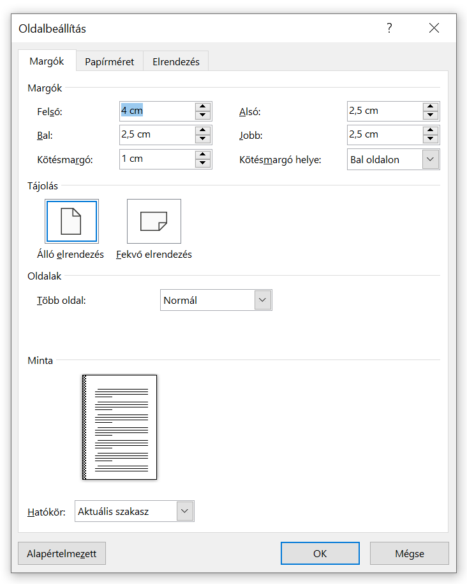
- Alkalmazzuk a kötésmargót. Ebben az esetben a bal margót 25 mm-re állítjuk és a kötésmargót 10 mm-re

1.ábra: Mintaábra, Szakdolgozat/Diplomamunka oldalbeállítása MS Word-ben [1]

Címsorok és a normál folyószöveg formátuma, formai követelménye
A Szakdolgozat/Diplomamunka általános karaktertípusa Times New Roman, (továbbiakban TNR). Ettől el lehet térni, például ábrák feliratain, táblázatokban, csatolmányokban, kódrészeletekben stb.

Általános folyószöveg formátuma
Az általános folyószöveg típusa TNR, mérete 12 pont, 1,5-es sorköz, sorkizárt.

1.4.2 Fejezetcímek, címsorok a dolgozatban
A fő- és alfejezetcímeket folyamatosan, arab számokkal kell számozni, legfeljebb három szint mélységig. A számozás kizárólag a tartalmi fejezetekre vonatkozik
Fejezetcímek formátuma - Címsortípusok
- Címsor 1. – Fő fejezetcím: TNR, 14 pont, középre rendezett, végig nagybetű (kapitális). Ezek a fejezetek mindig új oldalon kezdődnek.
- Címsor 2. – alfejezet: TNR, 12 pont, félkövér, balra rendezve. A folyószövegben folytatólagos, nem kezdődik új oldalon.
- Címsor 3. – alfejezet: TNR, 12 pont, félkövér, balra rendezve. A folyószövegben folytatólagos, nem kezdődik új oldalon.

1.4.3. Címsor stílusok alkalmazása MS Office Word szövegszerkesztőben
Az MS Office Word Címsor stílusainak használata megkönnyíti a dokumentumok áttekinthetőségét és egységes formázását. A „Kezdőlap” menüben található stílusok segítségével gyorsan alkalmazhatunk különböző címsorszinteket (pl. Címsor 1, Címsor 2), amelyek hierarchikusan strukturálják a szöveget. A stílusok testre szabhatók, módosíthatjuk a betűtípust, a méretet, a színt és a térközöket, így egységes megjelenést biztosíthatunk a teljes dokumentumban (lásd 2. ábra). A címsorok használata továbbá lehetővé teszi automatikus tartalomjegyzék létrehozását is, lásd 1.6.1. fejezet.
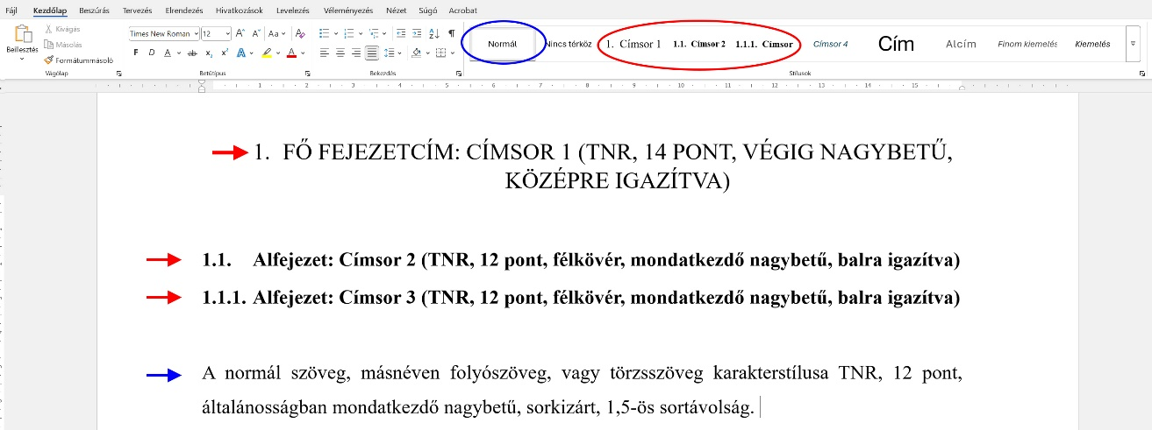
2. ábra: Címsor stílusbeállítások az MS Office Word szövegszerkesztőben

1.5. Kötelező fejezetek és tartalmi fejezetek a dolgozatban
A dolgozat tartalmi fejezetei a téma feldolgozását szolgáló fő- és alfejezetekből állnak. A kötelező fejezetek ezzel szemben olyan részek, amelyeknek mindenképpen szerepelniük kell a dolgozatban. Ide tartozik például a Bevezetés, az Összefoglalás, a Summary és a Hivatkozások, amelyek esetében a fejezetcímek elnevezése is kötelező.
A dolgozat emellett tartalmazhat opcionális fejezeteket is, mint például az Ábrajegyzék, Táblázatjegyzék, Mellékletek.
A fejezetek számozása kizárólag a tartalmi fejezetekre vonatkozik, a nem tartalmi jellegű részek nem kapnak sorszámot. Ez az elv a tartalomjegyzékben is érvényesül: ott is csak a tartalmi fejezetek jelennek meg számozva.
A példa-tartalomjegyzékben a Bevezetés és Összefoglalás fejezetek közé kerülnek a tartalmi fejezetek „tetszőleges” (ajánlott 4-6) fő fejezetmennyiséggel. A kötelező fejezetcímek utolsó eleme a Hivatkozásjegyzék, vagy Irodalomjegyzék. Az ezt követő fejezetek megléte tartalomtól függően opcionális. Például, amennyiben több ábra, táblázat, vagy melléklet is szerepel a dolgozatban, akkor célszerű ezeknek is jegyzéket készíteni.

TARTALOMJEGYZÉK (kötelező fejezet)
BEVEZETÉS (kötelező fejezet)
- TARTALMI FEJEZET (Tartalomtól függően kötelező fejezet)
  - Tartalmi alfejezet (Tartalomtól függően kötelező fejezet)
    - Tartalmi alfejezet (Tartalomtól függően kötelező fejezet)
- TARTALMI FEJEZET (Tartalomtól függően kötelező fejezet)
- ….
- TARTALMI FEJEZET - DOLGOZAT LEZÁRÁSA, KONKLÚZIÓ, KÖVETKEZTETÉSEK (Tartalomtól függően kötelező fejezet)
ÖSSZEFOGLALÁS (Rövid tartalmi összefoglaló - kötelező fejezet)
SUMMARY (Rövid tartalmi összefoglaló angolul - kötelező fejezet)
HIVATKOZÁSJEGYZÉK/IRODALOMJEGYZÉK (kötelező fejezet)
ÁBRAJEGYZÉK (nem kötelező)
TÁBLÁZATJEGYZÉK (nem kötelező)
RÖVIDÍTÉSJEGYZÉK (nem kötelező)
MELLÉKLETEK (nem kötelező)

1.6. A tartalomjegyzék formai követelménye
A dolgozat kötelező eleme a Tartalomjegyzék, amely a dolgozat elején, a Bevezetés fejezet előtt helyezkedik el. A tartalomjegyzék egy automatikusan szerkesztett eleme a dolgozatnak, de a formai követelmények erre is vonatkoznak. A Tartalomjegyzék a dolgozat első oldala, vagyis innen kezdődik az oldalszámozás. Az oldalszámozásnak a tartalomjegyzék oldalon/oldalakon nem szükséges látszódni. Az oldalszámozás elhelyezése a lap tetején, középen helyezkedik el, a lap felső szélétől 20 mm-re.

A tartalomjegyzék betűtípus stílusa
Tartalomjegyzék, mint címsor: Címsor 1., TNR, 14 pont, kapitális, középre rendezett.
A tartalomjegyzék tartalma TNR, 12 pont, betűméretű. A fő fejezetcímek végig nagybetűvel. Az alfejezet címek szintén TNR, 12 pont betűméretű, de normál szövegként, csak mondatkezdő nagybetűvel célszerű írni. A sorköz a tartalomjegyzékél 1,5-es.

1.6.1. Tartalomjegyzék készítése az MS Office Word szövegszerkesztőben
Az MS Office Word lehetőséget biztosít a tartalomjegyzék automatikus létrehozására a dokumentumban használt címsor stílusok alapján. Amennyiben a szövegben megfelelően alkalmazzuk a „Címsor 1”, „Címsor 2” stb. stílusokat, a „Hivatkozások” menüben található „Tartalomjegyzék” funkcióval néhány kattintással elkészíthető az automatikus jegyzék. A Word ilyenkor felismeri a címsorokat, és hierarchikus struktúrában jeleníti meg azokat, oldalszámokkal együtt. A tartalomjegyzék -a munka közben- bármikor frissíthető is, így a dokumentum módosításai automatikusan tükröződnek benne.

ÁBRÁK, TÁBLÁZATOK, EGYENLETEK FORMAI KÖVETELMÉNYE
A dolgozatban célszerű ábrákat és táblázatokat alkalmazni, mivel ezek elősegítik a mondanivaló szemléletesebb és könnyebben érthető bemutatását, miközben az esztétikus megjelenést is erősítik. Az ábrákra/táblázatra vonatkozó hivatkozásmegjelölés idegen tartalom felhasználása esetén és saját készítés esetén is kötelező. Ennek formája megegyezik folyószövegben alkalmazott forrásmegjelöléssel. A forrásmegjelölést célszerű hivatkozásként kezelni és a forrás azonosítását a Hivatkozások fejezetben felsorolni.

Az ábrákra és táblázatokra vonatkozó formai követelmények
- Az ábrákat/táblázatokat középre rendezve kell elhelyezni. Csak alá és fölé szabad törzsszöveget elhelyezni. Az ábra két oldalára nem javasolt.
- Az ábra/táblázat alá sorszámmal ellátott címet (rövid leírást) kell írni. A sorszámozás a dolgozatban folytonos. Ajánlott formai követelmény: TNR, 10-12 pont, középre rendezett, dőlt.
- Az ábrákat és táblázatokat külön kell sorszámozni.
- Az ábrát/táblázatot a leírás végén hivatkozásmegjelölés formátumával megegyezően szögletes zárójelbe tett hivatkozás sorszámmal kell ellátni pl. [4].
- Amennyiben az ábra/táblázat külső forrásból átvett, majd átszerkesztett, de tartalmát tekintve lényegében nem változik, akkor az eredeti forrás megjelölése szintén kötelező, de kiegészíthető pl. [3] alapján saját szerkesztés.
- A saját készítésű ábráknál/táblázatoknál is kötelező a forrásmegjelölés. Ebben az esetben a saját készítés, vagy saját szerkesztés szövegnek kell szerepelni egy szögletes zárójelben, pl. [saját készítés].
- Amennyiben egy ábra/táblázat külső forrásból származik, de tartamát lényegében változtatjuk meg akkor a [saját szerkesztés] megjelölés alkalmazható.
- Az ábrára/táblázatra a törzsszövegben is hivatkozni kell. Például Az 1-es ábrán látható ez és ez…
- Az ábrákat és táblázatokat magyar nyelven kell elkészíteni. Amennyiben egy ábra idegen nyelvű elemeket tartalmaz, azokat az érthetőség és az észszerűség határain belül magyarosítani szükséges. Ez alól kivételt képeznek a köznyelvben elfogadott kifejezések, rövidítések, mértékegységek, valamint a megértést segítő eredeti szövegrészek.
- Az ábrák és táblázatok esztétikus megjelenése hozzájárul a dolgozat minőségéhez, ezért törekedni kell az egységes formázásra. Ennek érdekében azok geometriai szélessége a dolgozat egészében lehetőség szerint legyen közel azonos.
- Fontos, hogy a ábrák/táblázatok grafikai elemei és szövegezése a dolgozat kinyomtatott változatában is megfelelően értelmezhetők és olvashatók legyenek.
- Amennyiben az ábrák/táblázatok mennyisége eléri 4-5 db-ot, célszerű ábrajegyzéket, táblázatjegyzéket is készíteni a dolgozat végén.
- A külső forrásból átvett, de rossz esztétikai minőségű ábrákat/táblázatokat célszerű újra elkészíteni és egységesíteni. Fontos! Ha nem történt tartalmi változás, akkor is kötelező az eredeti forrás megjelölése.

Mintaábra: 1-es ábra, 4. oldal
Mintatáblázat: 1-es táblázat, 9. oldal

Sorszám | Megnevezés | Rövid leírás | Mértékegység | Példa
1. | Szélesség | Az elem teljes szélessége | cm | 12
2. | Betűméret | Táblázat szövegének mérete | pont | 10
3. | Igazítás | Szöveg elhelyezése | – | Közép
4. | Keretvastagság | Táblázat vonalvastagság | pont | 0,5
5. | Cím elhelyezése | Táblázat címe | – | Fent
1. táblázat: Mintatáblázat.[8]vagy [saját készítés]

Egyenletek, képletek a dolgozatban
Számítások elvégzéséhez képletek/egyenletek megjelenítésére kerülhet sor, melyet az alábbiak szerint kell megszerkeszteni. A képlet kerüljön középre az irodalomhivatkozással és sorszámozással. Továbbá az összefüggésben lévő elemeket meg kell nevezni mértékegységükkel feltűntetve a minta szerint.
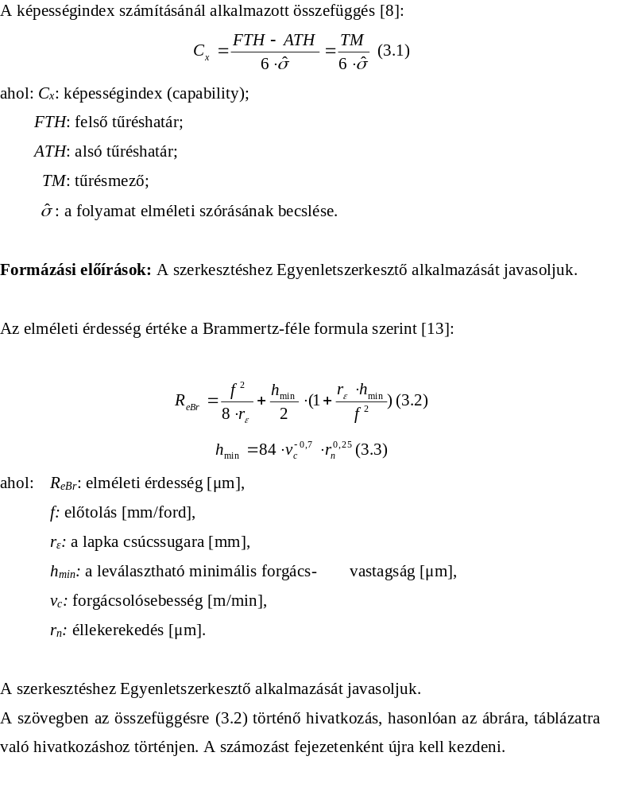

Felsorolások, listajelek alkalmazásának általános formai szabályai
A szakdolgozat szövege folyamatos, azonban -ahol szükséges- alkalmazzunk felsorolást. A felsorolást lehet számokkal, betűjelzéssel, vagy egyéb grafikai szimbólumokkal megjeleníteni. A felsorolások szerkesztésénél ügyelni kell a jelölésekre és a mondatjelekre. A felsorolások megfogalmazásánál fontos az egységesség és a nyelvtani következetesség. Ha a felsorolás elemei egy bevezető mondat folytatásai, akkor általában kisbetűvel kezdődnek, és a végükön vessző vagy pontosvessző áll. Az utolsó elemet pedig pont zárja. Amennyiben a felsorolt elemek önálló, teljes mondatok, úgy nagybetűvel kezdődnek, és mindegyik után pont kerül.
Egyszavas vagy rövid kifejezésekből álló felsorolás esetén sokszor az írásjelek elhagyhatók, de ilyenkor is célszerű az egységes szerkezet megtartása. Hosszabb, összetett elemeknél a pontosvessző használata áttekinthetőbbé teszi a szöveget. Fontos továbbá, hogy a felsorolás elemei azonos nyelvtani szerkezetben álljanak (pl. mind főneves, mind igeneves formában), és a bevezető mondathoz grammatikailag is illeszkedjenek.
A felsorolásoknál javasolt általános jelölések, szimbólumok
Fontos az egységesség, ezért lehetőleg azonos listajeleket, számozásokat, betűjelzéseket használjunk a dolgozat egészében, legfeljebb 2-3 típust.
- gondolatjel  - négyszögjel  - pontjel | - felsorolás  - felsorolás  - felsorolás | - felsorolás  - felsorolás  - felsorolás

Mellékletek a dolgozatban
Amennyiben a dolgozathoz mellékletek is tartoznak – például táblázatok, tervrajzok, ábrák vagy egyéb formátumú tartalmak –, célszerű a dolgozat végén egy „Mellékletek” fejezetet létrehozni. Ennek alkalmazása nemcsak kötelező elem lehet, hanem az áttekinthetőséget és a könnyebb visszakereshetőséget is szolgálja. Terjedelmük és jellegük függvényében a mellékletek nem kizárólag a dolgozat végén bekötve helyezhetők el, hanem külön csatolmányként is pl. a dolgozat hátsó borítójának belső oldalán egy „zsebben”, vagy egy külön csatolmány-kötetben. A mellékletek lehetnek tervrajzok, fájlok és egyéb formátumú tartalmak is.

ÖSSZEFOGLALÁS
A szakdolgozat összefoglalása a legfontosabb részeket összegzi. A bevezetés célkitűzését, a kutatás fő módszereit, a leglényegesebb eredményeket, a hipotézisek megválaszolását, és a végkövetkeztetéseket, javaslatokat, mintegy „ütős konklúzióként” zárva le a munkát. A lényeg, hogy tömören, de átfogóan mutassa be a dolgozat egészét, kiemelve a legfontosabb tanulságokat. Az Összefoglalás fejezet nem azonos az összegzéssel. Az Összefoglalást mindig a dolgozat végére írjuk. Az Összegzést pedig egy-egy fejezet végére célszerű írni, mint egy részegység rövid lezárását.

Amit célszerű leírni
- A dolgozat célja és kérdései: Rövid ismétlés, mi volt a kutatás kiindulópontja, mit vizsgáltál, mit terveztél, mit építettél stb.
- Módszertan: Milyen módszereket használtál a kutatásodhoz, tervezéshez. Pl. kvantitatív/kvalitatív, interjúk, statisztikai elemzés stb.
- Legfőbb eredmények: A kutatás legfontosabb, legérdekesebb felfedezései.
- Hipotézisek/kutatási kérdések megválaszolása: Visszatérés a bevezetésben felvetett kérdésekhez, és azok megválaszolása.
- Összegzés, konklúzió: A fő tanulságok és az eredmények értelmezése, levonva a következtetéseket.
- Javaslatok: Lehetséges további kutatásokra vagy gyakorlati alkalmazásokra vonatkozó javaslatok

Fontos szempontok
- Tömörség: Ne ismételd a teljes dolgozatot, csak a lényeget emeld ki.
- Sajátosság: Emeld ki, mit tettél hozzá a tudományos diskurzushoz (a te saját eredményeid).
- Világosság: Könnyen érthető legyen a dolgozat egészétől függetlenül is.

SUMMARY
Az angol nyelvű összefoglaló tartalmában és felépítésében lényegében megegyezik a magyar nyelvű Összefoglalás fejezettel. Röviden bemutatja a dolgozat témáját, célkitűzéseit, a kutatás módszereit, valamint a legfontosabb megállapításokat és következtetéseket. Feladata, hogy a dolgozat lényegét nemzetközi olvasóközönség számára is érthető módon összefoglalja.

HIVATKOZÁSJEGYZÉK
A szakdolgozat a hallgató önálló munkájaként készül. A tárgyhoz kapcsolódó szakirodalom és forrásmunkák felhasználása nem csak ajánlott, hanem kötelező is. A dolgozatból mindenképpen ki kell tűnnie, hogy melyek azok a részek, amelyek forrásmunkák felhasználásán alapultak, ezért minden olyan esetben utalni kell a forrásmunkára, amikor a dolgozatban szereplő megállapítások, adatok nem a hallgatók önálló megállapításai, felmérései, adatgyűjtései alapján keletkeztek. A hivatkozásjegyzék a dolgozat végén, a Summary fejezet után következik.
A hivatkozásjegyzék nem azonos az irodalomjegyzékkel. Az irodalomjegyzék tágabb fogalom, amely nemcsak a ténylegesen hivatkozott forrásokat tartalmazhatja, hanem azokat a szakirodalmakat is, amelyeket a munka elkészítése során felhasználtunk, átolvastunk, de nem hivatkoztunk rájuk közvetlenül a szövegben. Ez általában egy egyszerű (nem sorszámozott) irodalomfelsorolás a dolgozat végén.
A hivatkozásjegyzék ezzel szemben egy átgondoltabb, bonyolultabb, formai megjelenését tekintve szabályokhoz kötött felsorolás. Azokat a forrásokat tartalmazza, amelyekre a dolgozat szövegében konkrétan hivatkozás történik (pl. szögletes zárójelben megadott hivatkozási számmal). Minden itt szereplő tételnek meg kell jelennie a szövegben is, és fordítva: minden szövegközi hivatkozásnak szerepelnie kell a hivatkozásjegyzékben. Ez nem csak a szöveges tartalomra vonatkozik, hanem a felhasznált ábrákra, táblázatokra, mellékletekre is.

Forrásmegjelölés fajták
- A szó szerint átvett anyagrész közlése: Ha egy dolgozatban szó szerinti hivatkozást alkalmazunk, azt minden esetben idézőjelek közé kell tenni. Ugyanakkor törekedni kell arra, hogy az ilyen típusú idézetek száma minél alacsonyabb legyen. Ennek oka, hogy a plágiumellenőrző rendszerek a szó szerinti egyezéseket teljes találatként kezelik, ami jelentősen növeli az egyezési arányt. Ezért célszerű inkább saját megfogalmazásra és megfelelő hivatkozásra építeni a dolgozat szövegét. Fontos megjegyezni, hogy léteznek olyan esetek, amikor elengedhetetlen a szó szerinti idézés, például normatív (jogszabályi) szövegek vagy mottók stb. esetében. Az ilyen idézetek végére közvetlenül ki kell rakni a forrásmegjelölés sorszámát, amely a Hivatkozásjegyzékben, az előírt hivatkozási formátum szerint kerül részletezésre. Szó szerinti idézésnél gyakran nem elegendő csupán a forrás megjelölése, hanem az adott dokumentumon belüli pontos oldalszám megadása is szükséges.
- Tartalmilag átvett közlés: Ez azt jelenti, hogy egy vagy több forrás tartalmát saját szavainkkal fogalmazzuk újra, majd beépítjük a dolgozatunkba. Ebben az esetben is elengedhetetlen a pontos és szabályos hivatkozás feltüntetése. Ha egy, vagy akár több forrásra támaszkodunk, akkor a kapcsolódó gondolat, mondat vagy bekezdés végén valamennyi forrást külön-külön, szögletes zárójelben megadott hivatkozási számmal kell jelölni, amit a dolgozat végén a Hivatkozásjegyzékben a Hivatkozási példáknak megfélően kell feltüntetni. Idegen nyelvű tartalom átvétele esetén is kötelező a hivatkozás megjelölése.
- Teljes tartalomátvétel: A teljes tartalomátvétel azt jelenti, hogy egy másik forrás szövegét szó szerint vagy annak minimális módosításával, lényegi átdolgozás nélkül vesszük át, és beépítjük a saját munkánkba. Ez eltér az egyszerű szó szerinti idézéstől abban, hogy általában nagyobb terjedelmű részekre vonatkozik, például teljes bekezdésekre vagy akár több oldalas szövegrészletekre. Jellemzője, hogy a plágiumellenőrző rendszer magas egyezési arányt jelez ezért kerülendő!

A Hivatkozásjegyzék formai megjelenése
A dolgozatírás folyamán több tucat, vagy akár száz hivatkozást is felhasználhatunk, aminek a kezelése manuálisan igen bonyolult és felesleges. Az MS Office Word beépített hivatkozáskezelő funkciójának használata erősen ajánlott, ugyanakkor más hivatkozáskezelő szoftverek (pl. Zotero) alkalmazása is elfogadott, amennyiben azok biztosítják az előírt formai követelmények teljesülését. Műszaki területen – így a Bánki Karon is – az IEEE hivatkozási stílus (szabvány) formai követelményeit kell alkalmazni (lásd 3. ábra).
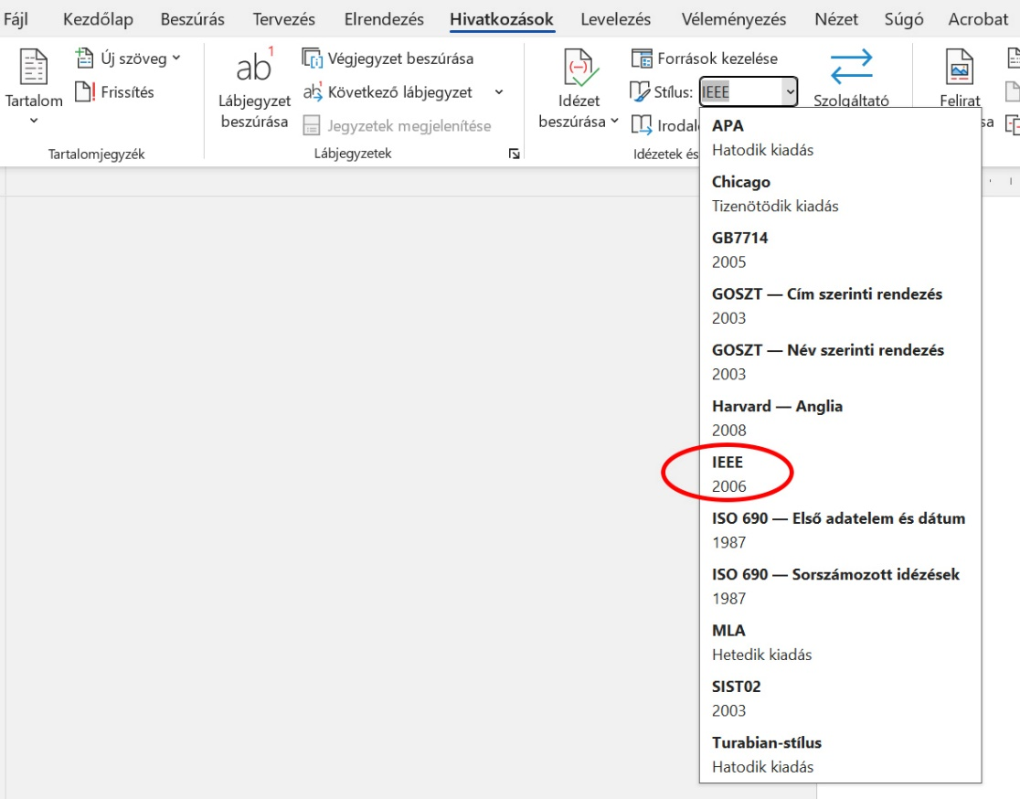
3. ábra: IEEE hivatkozás stílus kiválasztása az MS Word-ben

A szakdolgozat vagy diplomamunka végén célszerű a hivatkozásjegyzéket automatikusan generálni. A lista nem betűrendben és nem a megjelenés időpontja szerint rendezi a forrásokat, hanem a szövegben való megjelenésük sorrendjét követi. Ennek megfelelően az első hivatkozás [1] jelölést kap, majd a továbbiak rendre egymást követik a dokumentumban. Mivel a dolgozat készítése során a hivatkozások tartalma és sorrendje gyakran módosul, a hivatkozásjegyzéket folyamatosan frissíteni és karbantartani szükséges.
Hivatkozás példák

Könyv:
[1] B. M. Csizmadia és E. Nándori, „Modellalkotás mechanikai mérnököknek,” Budapest: Nemzeti tankönyvkiadó, 2003., ISBN: 2399954690374

Egyetemi jegyzet:
[2] M. A. Alady, J. Galla és S. Sipos, „A Gépgyártástechnológia alapjai” BMF jegyzet. Budapest, 1995.

Szakcikk, online szakcikk folyóirat:
[3] J. Rauscher és L. Berek, „Kórházak biztonsága és védelme 2. – személy- és vagyonvédelmi eszközök lehetőségei,” Hadmérnök, NKE, XVIII. évfolyam, 1. szám, 2022., pp. 5-19, ISSN 1788-1919 [Online] Elérhető: https://folyoirat.ludovika.hu/index.php/hadmernok/article/view/5532/4953. [Hozzáférés dátuma: 2023.01.01.]

Internetes portál publikáció:
[4] E. Spitznagel, „Why hundreds of people vanish into the American wilderness,” New York Post, 2020. [Online] Elérhető: https://nypost.com/2020/07/04/why-hundreds-of-people-vanish-into-the-american-wilderness/. [Hozzáférés dátuma: 2021.01.01.]

Törvényi szabályzó:
[5] Magyar Kormány, „6/2016. (VI. 24.) BM OKF utasítás a Tűzoltás-taktikai Szabályzat és a Műszaki Mentési Szabályzat kiadásáról,” Net Jogtár, 2016. [Online]. Elérhető:https://net.jogtar.hu/jogszabaly?docid=A16U0006.OKF&txtreferer=00000001.TXT. [Hozzáférés dátuma: 2020.03.20.]

Megjegyzés:
Internetes források (pl. cikkek, folyóiratcikkek, online jegyzetek, jogszabályok stb.) esetén minden esetben meg kell adni az URL-t vagy a DOI azonosítót, továbbá fel kell tüntetni a megtekintés vagy letöltés időpontját is. Könyvek, folyóiratok esetében ajánlott az ISBN, ISSN szám feltüntetése.

ÁBRAJEGYZÉK
(nem kötelező)
Amennyiben a dolgozat több ábrát is tartalmaz, az áttekinthetőség és a könnyebb visszakereshetőség érdekében célszerű külön ábrajegyzéket készíteni. Opcionális: Egy adott ábra hivatkozása az ábrajegyzékben is elkészíthető.

1. ábra: Szakdolgozat/Diplomamunka oldalbeállítása MS Word-ben [1] ………….… 4
2. ábra: Címsor stílusbeállítások az MS Office Word szövegszerkesztőben…………. 5
3. ábra: IEEE 2006 Hivatkozás stílus kiválasztása…………………………………… 15

TÁBLÁZATJEGYZÉK
(nem kötelező)

Amennyiben a dolgozat több táblázatot is tartalmaz, az áttekinthetőség és a könnyebb visszakereshetőség érdekében célszerű külön ábrajegyzéket készíteni. Opcionális: Egy adott táblázat hivatkozása az táblázatjegyzékben is elkészíthető.

1. táblázat: Mintatáblázat. [8] vagy [saját készítés]…………………………………… 9
2. táblázat: Minta táblázat valamiről [3]……………………………………………….….. x

MELLÉKLETEK
(nem kötelező)

Amennyiben a dolgozathoz mellékletek tartoznak, azokat célszerű sorszámozni és egymást követően megjeleníteni. Ha a mellékletek jellegük vagy terjedelmük miatt – például nagyméretű tervrajzok, vagy szoftverek esetén – nem fűzhetők a dolgozatba, akkor is ajánlott azok tételes felsorolása, sorszámozása és megnevezése. A tartalmat meg külön csatolni kell a dolgozathoz. Fontos, hogy a melléklet és hivatkozásként a melléklet sorszáma a törzsszövegben is kerüljön megemlítésre.

